Набор элементов для создания композиции

Деревья и кустарники | 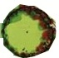  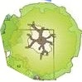  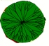  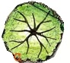  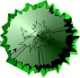  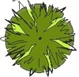  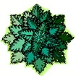  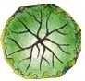  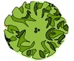 | Древесные растения располагаются по периметру участка для защиты от пыли, газа и шума; на входной зоне – для декоративного эффекта, на остальной территории – для формирования благоприятного микроклимата (тень в жаркое время, уменьшение скорости ветра). На данных рисунках изображены проекции кроны.
Газон |  | Газон предназначен для декоративных целей, а также для ходьбы, отдыха и спортивных игр.

